**Crie uma class dentro de imagem renomeada de “img-noticia”, Ex:**

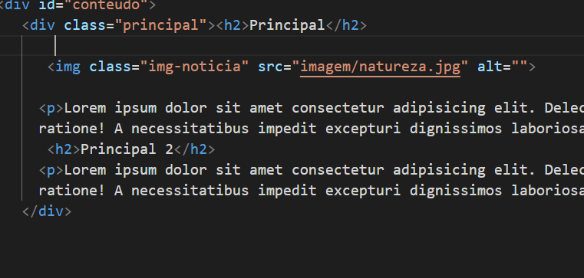

**No estilo css:**

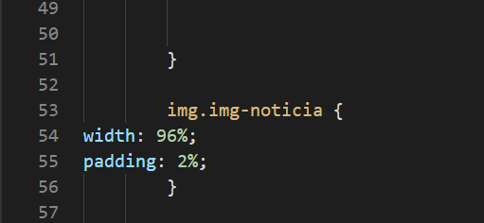

**Com isso a imagem ira de adequar ao tamanho da tela quando aumenta e diminui:**

